

МИНОБРНАУКИ РОССИИ

Федеральное государственное бюджетное образовательное учреждение высшего образования

**«МИРЭА – Российский технологический университет»**

**РТУ МИРЭА**

Институт Информационных технологий

Кафедра Математического обеспечения и стандартизации информационных технологий

**Отчет по практическим работам № 9-12**

по дисциплине «Технологические основы Интернета вещей»

**Выполнил:**

Студент группы ИНБО-08-22

Самойлов М.М.

**Проверил:** Синицин И. В.

2024 г.

**ОГЛАВЛЕНИЕ**

ПРАКТИЧЕСКАЯ РАБОТА 9 3

ПРАКТИЧЕСКАЯ РАБОТА 10 6

ПРАКТИЧЕСКАЯ РАБОТА 11 10

ПРАКТИЧЕСКАЯ РАБОТА 12 13

ВЫВОД 17

# ПРАКТИЧЕСКАЯ РАБОТА 9

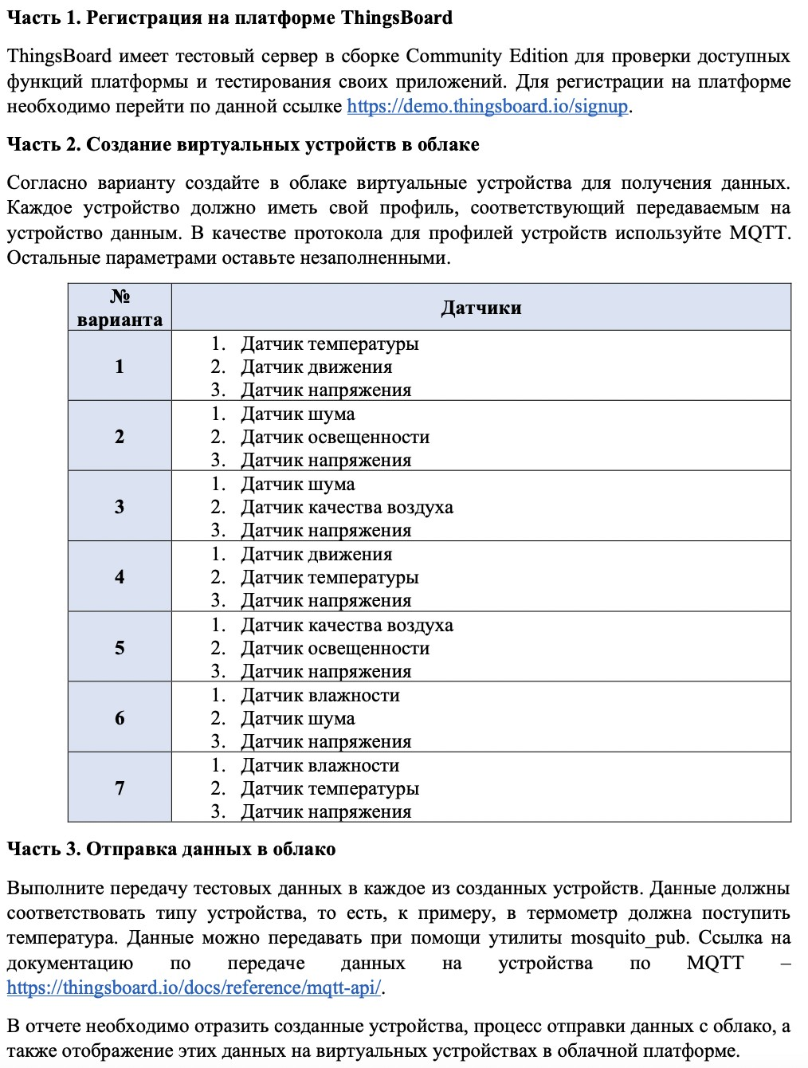.

Рисунок 9.1 - Условие и вариант работы

**Часть 1. Регистрация на платформе ThingsBoard**

Данные для авторизации:

Логин: [ixbo-x-21-номер_подгруппы@tb.org](mailto:ixbo-x-21-номер_подгруппы@tb.org) (ikbo-14-21-1@tb.org)

Пароль: 123123

**Часть 2. Создание виртуальных устройств в облаке**

Согласно выбранному варианту (Вариант 1), необходимо описать следующие исполнительные устройства и датчики:

1. Датчик температуры;
2. Датчик движения;
3. Датчик напряжения.

Для выполнения этой части практической работы нами были созданы в облаке 3 устройства (Рисунок 9.2 - 9.3):

* Датчик температуры;
* Датчик движения;
* Датчик напряжения.

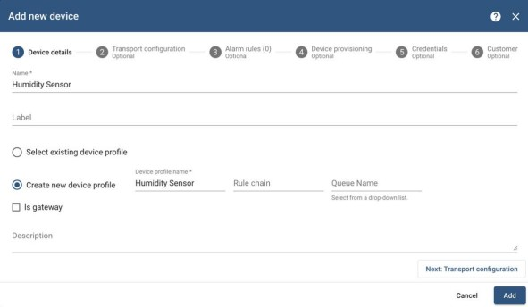

Рисунок 9.2 - Создание одного девайса

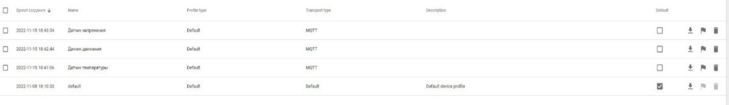

Рисунок 9.3 - Созданные девайсы

**Часть 3 Отправка данных в облако**

Далее мы отправили данные на созданные устройства при помощи утилиты mosquito_pub с помощью команды (Рисунок 9.4 – 9.6).



Рисунок 9.4 - Отправка информации на датчик температуры



Рисунок 9.5 - Отправка информации на датчик движения



Рисунок 9.6 - Отправка информации на датчик напряжения

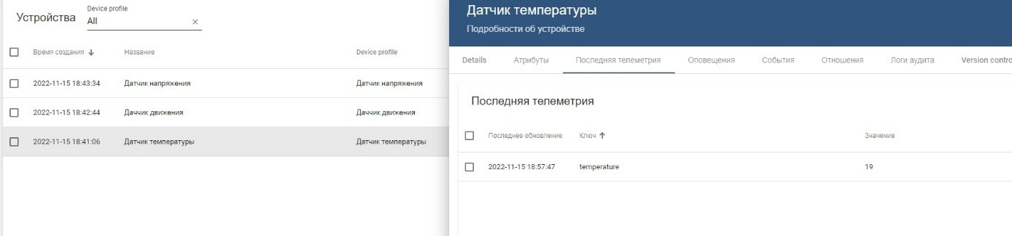

Рисунок 9.7 - Отправка значений температуры

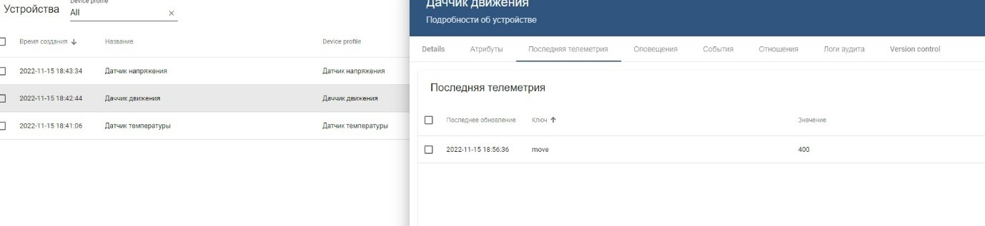

Рисунок 9.8 - Отправка значений движения

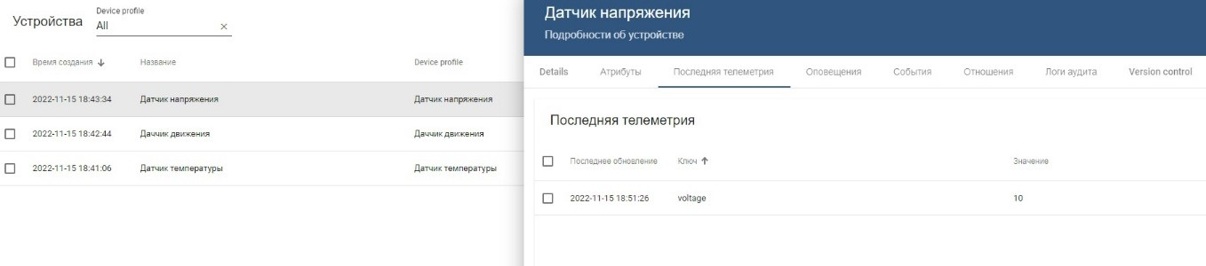

Рисунок 9.9 - Отправка значений напряжения

# ПРАКТИЧЕСКАЯ РАБОТА 10

Рисунок 10.1 - Условие и вариант работы Сценарии для индивидуального варианта:

1. Включение и выключение воды по датчику движения;
2. Включение и выключения диодной ленты по кнопке. Реализация первого сценария:

Построим цепочку (Рисунок 10.2) и начнем настраивать (Рисунок 10.3).

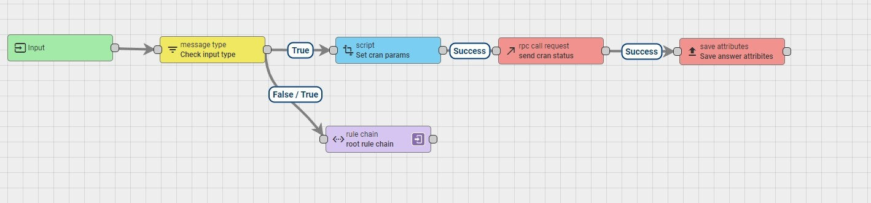

Рисунок 10.2 - Цепочка правил

Настроим профиль устройств (Рисунок 10.3):

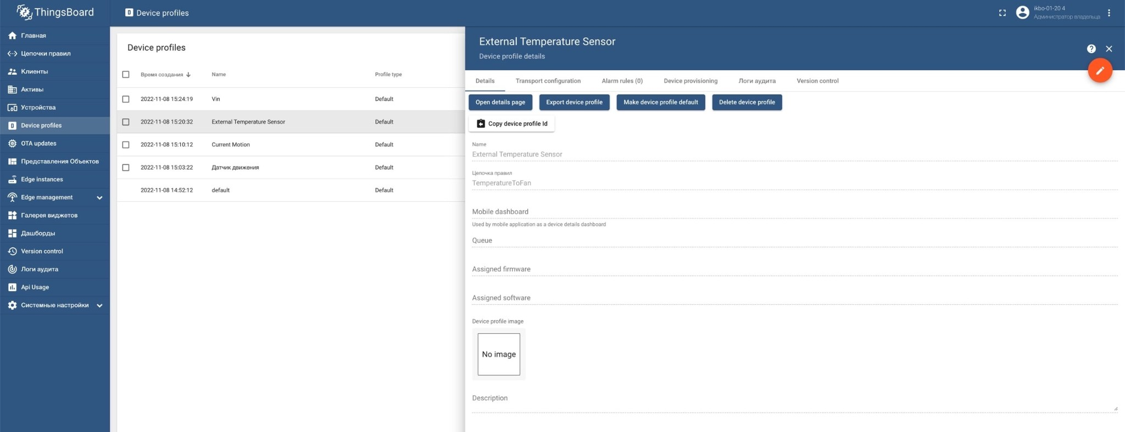

Рисунок 10.3 - Настройка профиля устройств Напишем и протестируем скрипт (Рисунок 10.4).

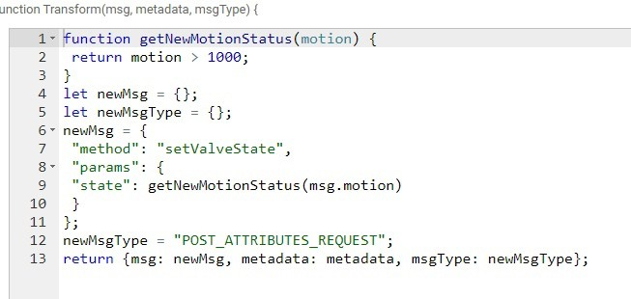

Рисунок 10.4 - Скрипт

Проведем подписку на устройство и отправим данные, затем отправим ответ на запрос и проверим его в клиентских атрибутах (Рисунок 10.5-7).

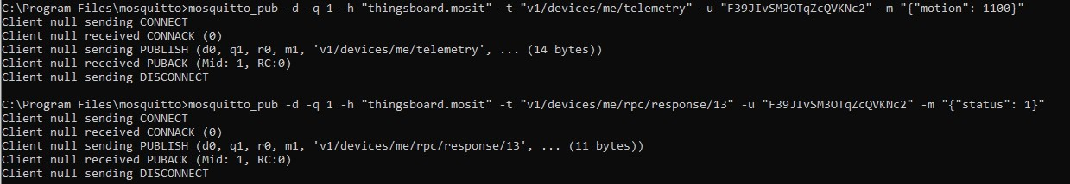

Рисунок 10.5 – Отправленные данные

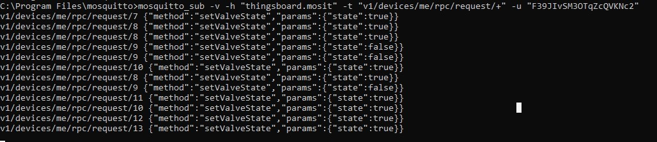

Рисунок 10.6 – Подписка на устройство

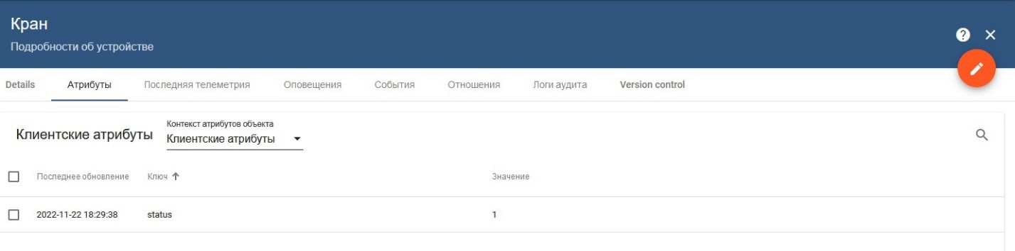

Рисунок 10.7 – Клиентские атрибуты Реализация второго сценария:

Строим цепочку (Рисунок 10.8).

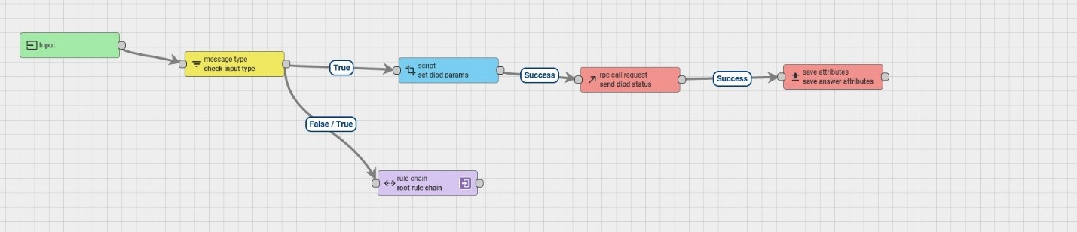

Рисунок 10.8 - Цепочка правил Реализуем скрипт (Рисунок 10.9).

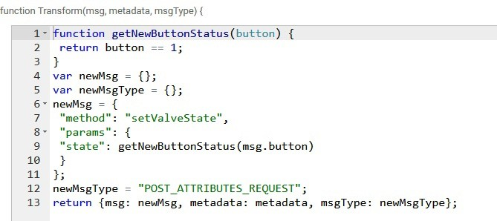

Рисунок 10.9 - Скрипт

Проводим отправку и проверим получение атрибутов (Рисунок 10.10-

12).

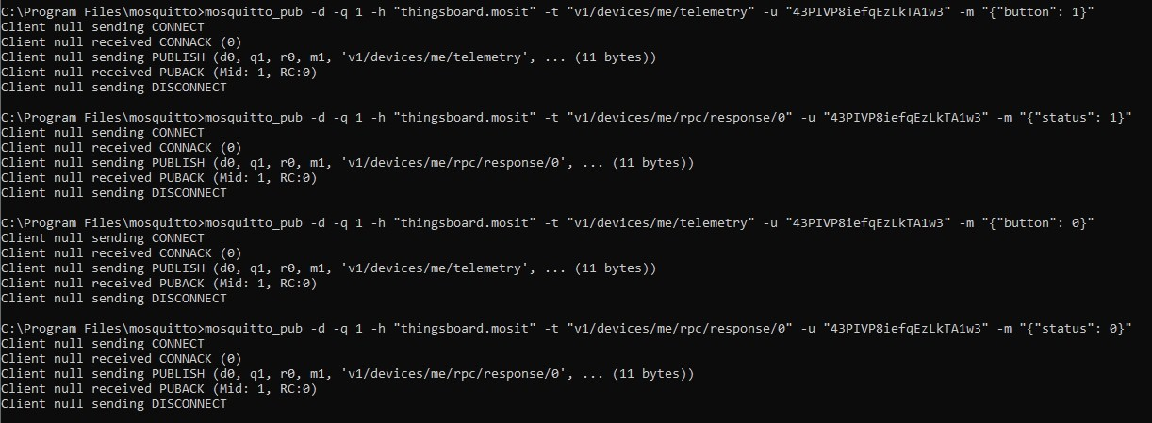

Рисунок 10.10 – Отправка данных



Рисунок 10.11 – Подписка на устройство

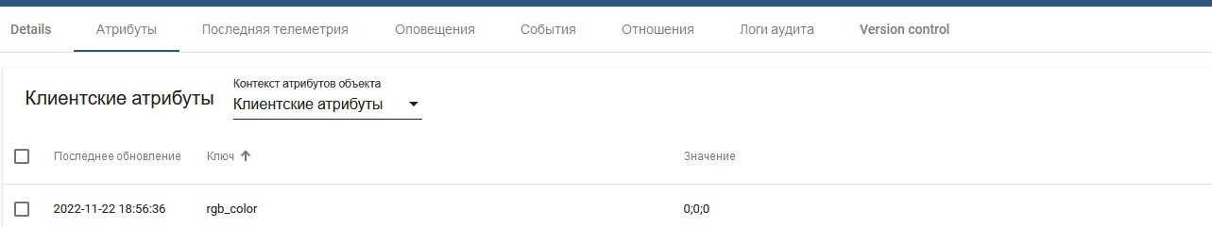

Рисунок 10.12 – Клиентские атрибуты

# ПРАКТИЧЕСКАЯ РАБОТА 11

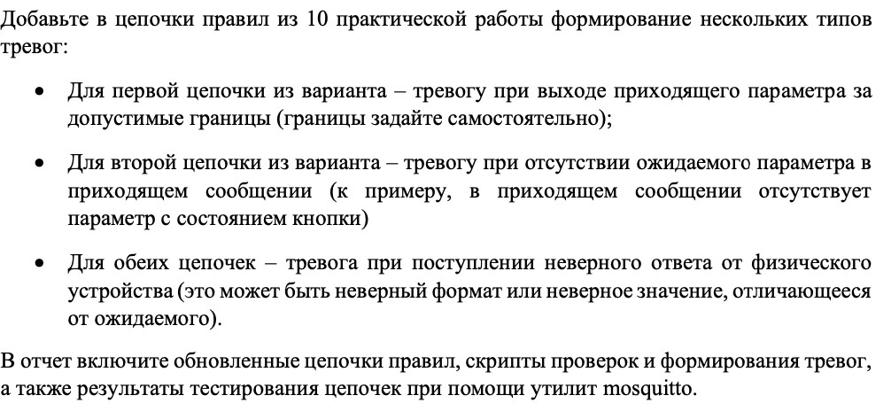

Рисунок 11.1 - Условие задания

Кран

Измененная цепочка правил (Рисунок 11.2)

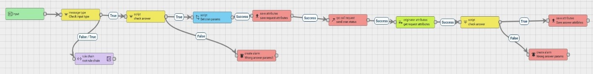

Рисунок 11.2 - Цепочка правил

Напишем скрипты с заданными условиями (Рисунок 11.3 – 11.4) Проведем подписку и отправим значение вне рамок - получим выход за границу (Рисунок 11.5-6):



Рисунок 11.3 – Первый скрипт



Рисунок 11.4 - Второй скрипт

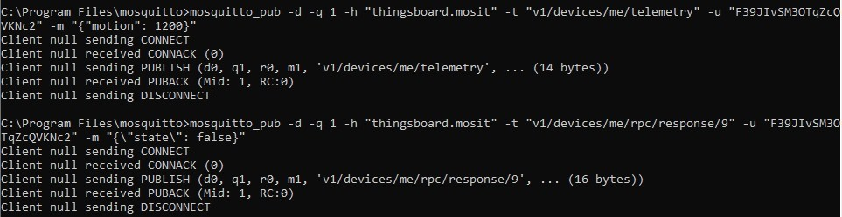

Рисунок 11.5 - Запрос

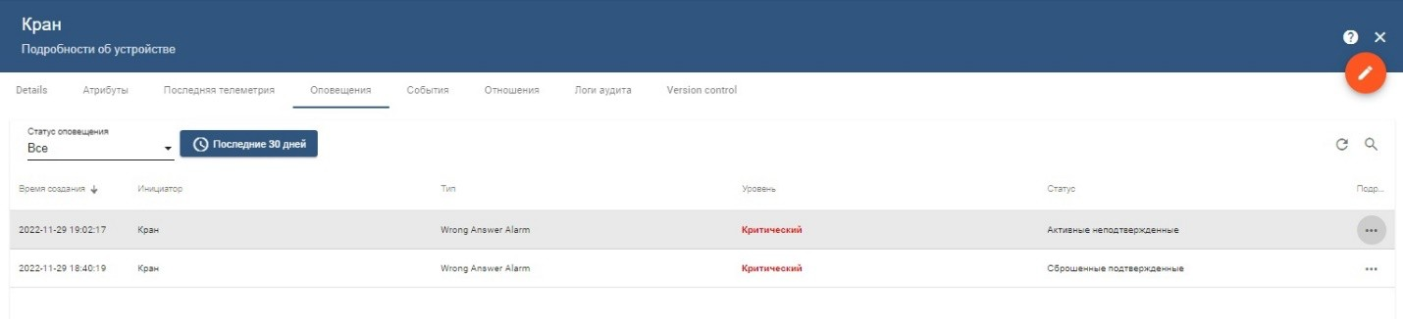

Рисунок 11.6 - Оповещение о выходе за предельно допустимые границы Далее необходимо добавить проверку на состояние и оповещение

(Рисунки 11.7 – 11.10).



Рисунок 11.7 – Первый скрипт

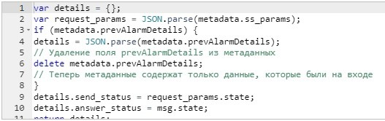

Рисунок 11.8 – Второй скрипт



Рисунок 11.9 – Отправленные данные



Рисунок 11.10 – Полученная ошибка Включение и выключение диодной ленты

Измененная цепочка правил (Рисунок 11.11)



Рисунок 11.11 - Цепочка правил

Проведем подписку и отправим невалидный запрос (Рисунок 11.12-13):

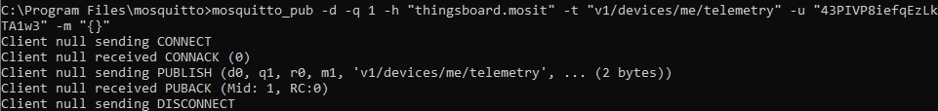

Рисунок 11.12 – Отправленные данные

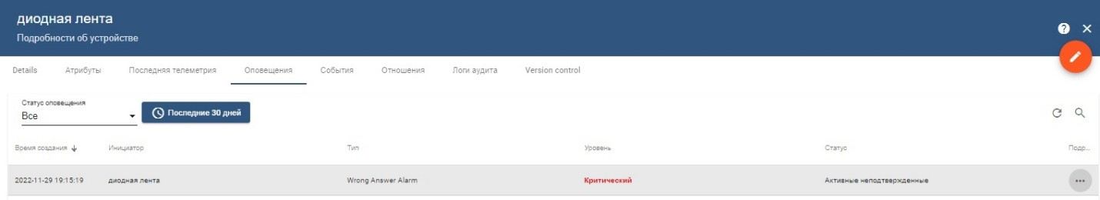

Рисунок 11.13 - Оповещение о запросе без параметра

В случае, если все данные введены корректно, ошибку не получим (Рисунок 11.14).

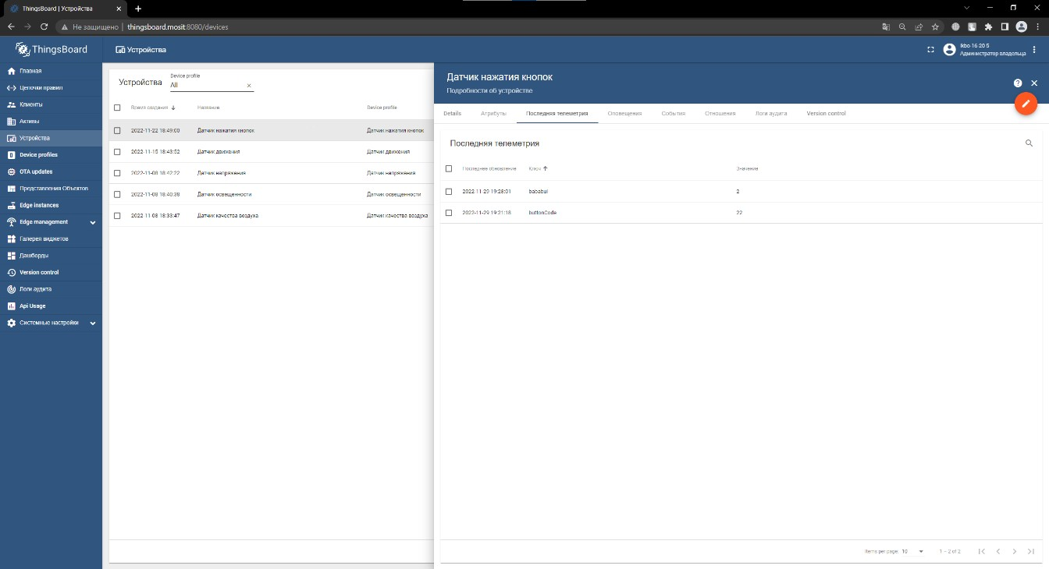

Рисунок 11.14 - Отсутствие тревоги

# ПРАКТИЧЕСКАЯ РАБОТА 12

Рисунок 12.1 - Условие и вариант работы Для почтового сервиса выбрана Yandex почта

Изменим цепочку правил для диодной ленты (Рисунок 12.2)

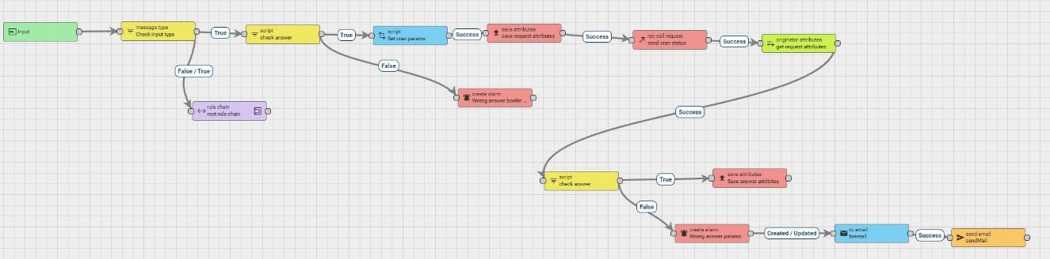

Рисунок 12.2 - Цепочка правил Произведем настройки блока to email (Рисунок 12.3)

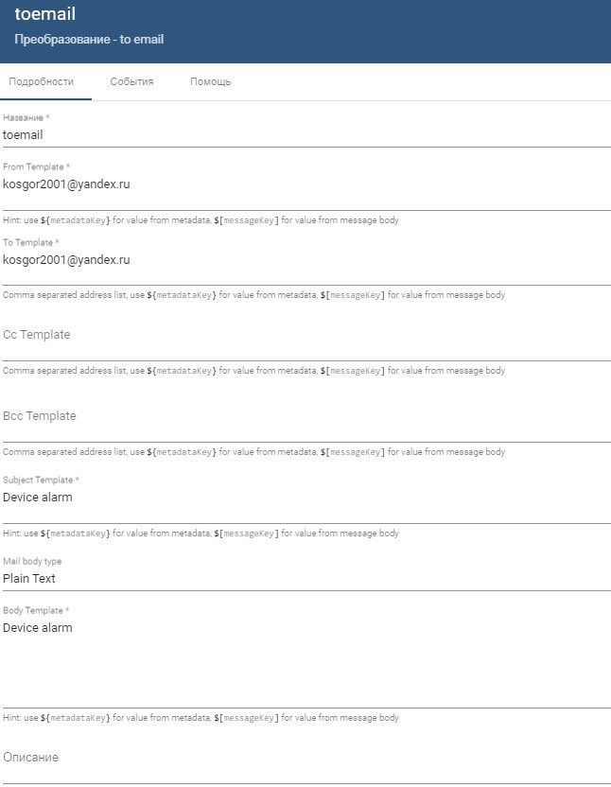

Рисунок 12.3 – Данные почты

Отправим данные и получим письмо на указанную в цепочке правил

почту (Рисунок 12.4-6).

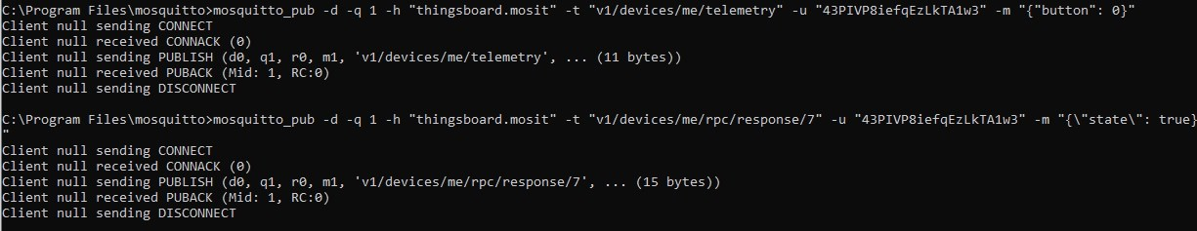

Рисунок 12.4 - Отправка запроса

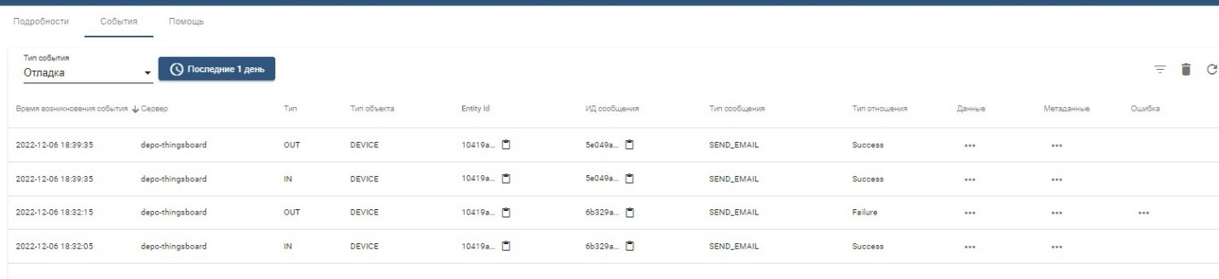

Рисунок 12.5 - Отправка письма

Изменим цепочку правил для крана (Рисунок 12.6)

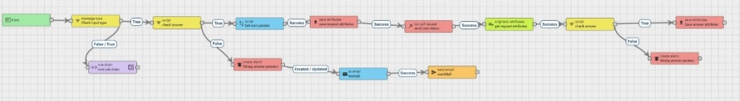

Рисунок 12.6 - Цепочка правил Произведем настройки блока to email (Рисунок 12.7)

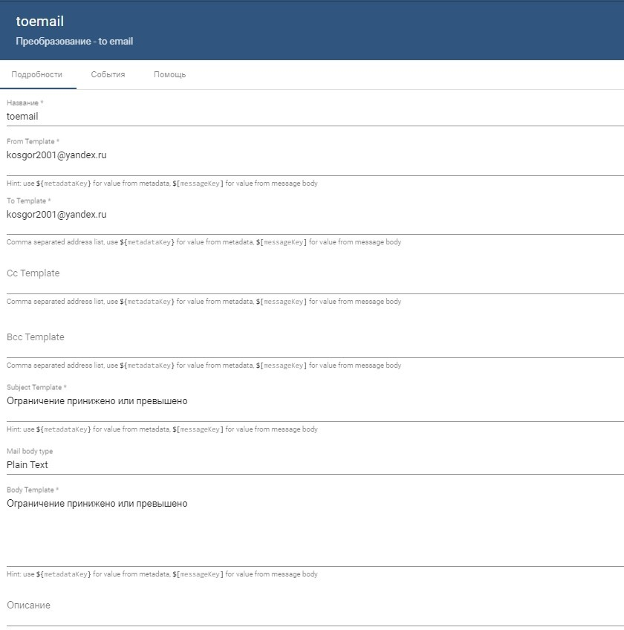

Рисунок 12.7 – Данные почты

Отправим данные и получим письмо на указанную в цепочке правил почту (Рисунок 12.8-10).



Рисунок 12.8 - Отправка запроса

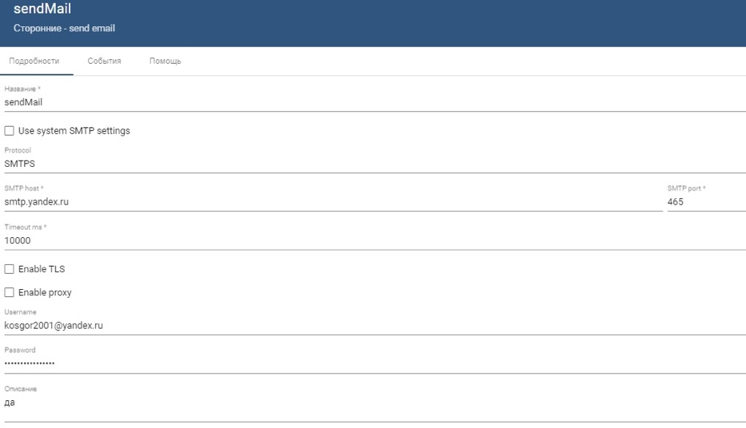

Рисунок 12.9 - Отправка письма

# ВЫВОД

В ходе выполнения практических работ 9 - 12 была изучена работа с облачными платформами IoT, проведено управление устройствами с помощью платформами, налажено уведомление об изменении состоянии системы. Так же написаны цепочки правил с добавлением узлом разных типов. Углублены навыки работы со стендом Wirenboard.